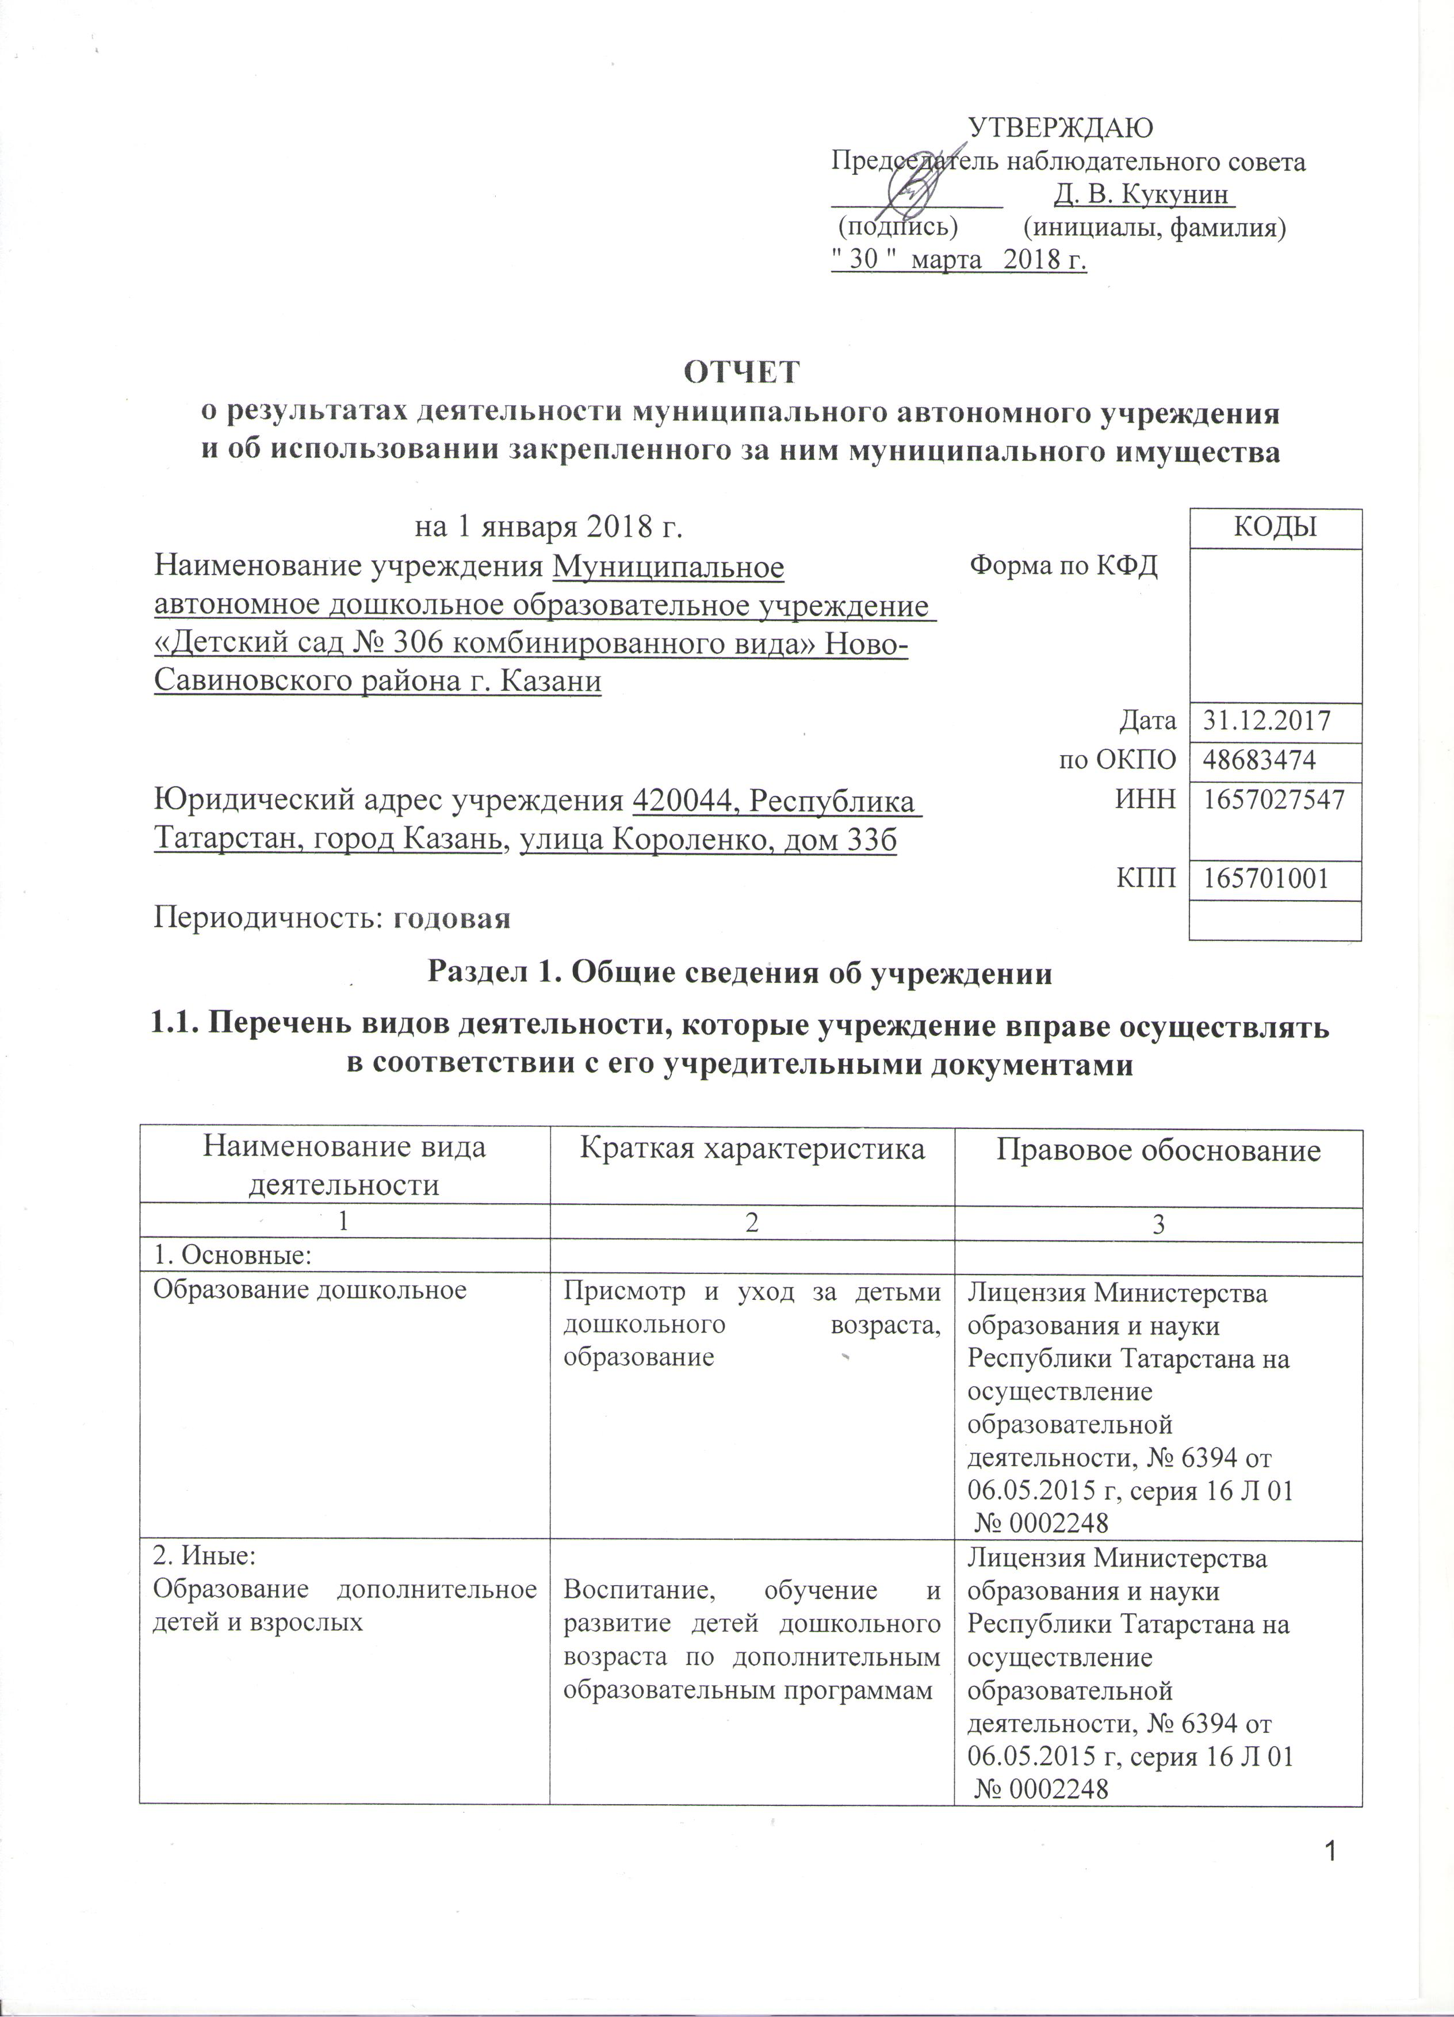
3.Деятельность в области медицины прочая, не включенная в другие группировки | Оказание первичной, в том числе доврачебной, врачебной и специализированной, медико-санитарной помощи | Лицензия Министерства здравоохранения Республики Татарстан на осуществление медицинской деятельности  № ЛО-16-01-003963 от 19.02.2015, серия ЛО-01  № 0004655

1.2. Перечень услуг (работ), оказываемых потребителям за плату в случаях, предусмотренных нормативными правовыми (правовыми) актами

Наименование услуги (работы) | Потребитель (физическое или юридическое лицо) |  | Нормативный правовой (правовой) акт
1 | 2 |  | 3
Ритмопластика | Физическое лицо |  | Лицензия Министерства образования и науки Республики Татарстана на осуществление образовательной деятельности № 6394 от 06.05.2015 г, серия 16 Л 01 №0002248  Прейскурант цен на оказание платных услуг МАДОУ «Детский сад № 306», утвержден начальником УО ИКМО г.Казани И.Г. Хадиуллиным, согласован с комитетом экономического развития ИКМО г. Казани в лице председателя комитета А.Д.Валиахметова, 18.08.2017
Вокальный ансамбль
Логика малышам
Художественное конструирование
Сенсорные игры
ИЗО
Музыкальный театр
Хореография
Азбукварик
Занятия с логопедом «Речевичок»
Занятия с психологом «Кто я?»
Очумелые ручки
Организация детских праздничных мероприятий (индивидуально) | Физическое лицо |  | Лицензия Министерства образования и науки Республики Татарстана на осуществление образовательной деятельности № 6394 от 06.05.2015 г, серия 16 Л 01 №0002248  Прейскурант цен на оказание платных услуг МАДОУ «Детский сад № 306», утвержден начальником УО ИКМО г. Казани И.Г. Хадиуллиным, согласован с комитетом экономического развития ИКМО г. Казани в лице председателя комитета И.С. Шакирова, 01.10.2016
Детский фитнес | Физическое лицо |  | Лицензия Министерства образования и науки Республики Татарстана на осуществление образовательной деятельности № 6394 от 06.05.2015 г, серия 16 Л 01 №0002248  Прейскурант цен на оказание платных услуг МАДОУ «Детский сад № 306», утвержден начальником УО ИКМО г.Казани И.Г. Хадиуллиным, согласован с комитетом экономического развития ИКМО г. Казани в лице председателя комитета С.В.Шакирова, 01.10.2013
Услуга по осуществлению присмотра и ухода за детьми в утреннее и вечернее время сверх установленного режима функционирования в детском саду | Физическое лицо | Лицензия Министерства образования и науки Республики Татарстана на осуществление образовательной деятельности № 6394 от 06.05.2015 г, серия 16 Л 01 №0002248  Прейскурант цен на оказание платных услуг МАДОУ «Детский сад № 306», утвержден начальником УО ИКМО г. Казани И.Г. Хадиуллиным, согласован с комитетом экономического развития ИКМО г. Казани в лице председателя комитета А.Д.Валиахметова, 15.12.2016

1.3. Перечень разрешительных документов, на основании которых учреждение осуществляет деятельность

Наименование документа | Номер и дата выдачи | Срок действия
1 | 2 | 3
Постановление Руководителя Исполнительного комитета муниципального образования города Казани «О создании муниципальных автономных дошкольных учреждений г. Казани в 2009 году» | № 6659, 10.08.2009
Устав МАДОУ «Детский сад № 306 комбинированного вида» Ново-Савиновского района г. Казани | Утвержден в новой редакции приказом Комитета земельных и имущественных отношений ИКМО г. Казани от 4 июня 2015 г. № 1139/КЗИО-ПК, в лице и. о. председателя Комитета Р.Г. Галяутдинова
Свидетельство о внесении записи в ЕГРЮЛ за основным государственным регистрационным номером | Регистрационный номер № 1021603142131, от 10.01.2012 года  серия 16 № 006377176
Лицензия Министерства образования и науки Республики Татарстана на осуществление образовательной деятельности | № 6394 от 06.05.2015 г  Серия 16Л 01 №0002248 | бессрочно
Лицензия Министерства здравоохранения Республики Татарстан на осуществление медицинской деятельности | № ЛО-16-01-003963 от 19.02.2015 г  Серия ЛО-01 № 0004655 | бессрочно
Договор оперативного управления | №1/51 от 13.10.2009 г. | 5 лет, пролонгирован на тот же срок
Свидетельство о государственной регистрации права на земельный участок | Серия 16-АК № 242389 от  15 июня 2011 г
Свидетельство о государственной регистрации права на здание детского сада | Серия 16-АЕ № 867309 от  04 апреля 2011 г.

1.4. Сведения о сотрудниках учреждения

N п/п | Наименование показателя | Численность сотрудников |  | Уровень профессионального образования (квалификации) сотрудников* |  | Причины изменения количества штатных единиц
N п/п | Наименование показателя | на начало отчетного периода | на конец отчетного периода | на начало отчетного периода | на конец отчетного периода | Причины изменения количества штатных единиц
1 | 2 | 3 | 4 | 5 | 6 | 7
1. | Штатная численность | 60,7 | 59,32 | X | X | Постановление Руководителя Исполнитель-ного комитета г.Казани от 30.11.2016  № 4889 «О проведении оптимизацион-ных мероприятий по учреждениям образования г.Казани в 2016-2017 годах», приказ Управления образования Исполнитель-ного комитета г.Казани от 30.11.2016  № 947 «О проведении оптимизацион-ных мероприятий по учреждениям образования в г.Казани в 2016-2017 годах»
2. | Фактическая численность | 49 | 50 | 1- 23  2 - 0  3 -18  4 - 0  5 - 8 | 1- 24  2 - 3  3 - 19  4 - 4

______________________________
* Уровень профессионального образования (квалификации) сотрудников: высшее - 1, неполное высшее - 2, среднее профессиональное - 3, начальное профессиональное - 4, среднее (полное) общее - 5, основное общее - 6, не имеют основного общего - 7, ученая степень (кандидат наук - 8, доктор наук - 9).

1.5. Средняя заработная плата сотрудников учреждения

Наименование показателя | Размер средней заработной платы, руб
1 | 2
За 2015 год | 18232,39
За 2016 год | 20334,01
За отчетный 2017 год | 21404,25

1.6. Состав наблюдательного совета

Должность фамилия, имя отчество | Решение о назначении | Срок полномочий
1 | 2 | 3
Заместитель начальника отдела образования Управления образования Исполнительного комитета муниципального образования города Казани по Авиастроительному и Ново-Савиновскому районам - Романова Ирина Евгеньевна | Приказ УО ИКМО г. Казани № 901 от 01.11.2017 г | 3 года
Главный специалист отдела образования Управления образования ИКМО г.Казани по Авиастроительному и Ново-Савиновскому району Гараева Валентина Вдадимировна
Воспитатель МАДОУ «Детский сад № 306»- Ахмадуллина Любовь Александровна
Специалист ОАО «Таттеплосбыт» - Кукунин Денис Викторович
ОАО «Телекомпания Новый век» - Биккулова Гульнара Габдулхаевна
ООО «Служба взыскания «Редут» - Кузьмина Елена Сергеевна
ООО «Комплект Пласт» - Тазетдинов Алмаз Равилевич

Раздел 2. Результат деятельности учреждения

2.1. Сведения об исполнении муниципального задания на оказание муниципальных услуг (выполнение работ) – выполнено в полном объеме
(100%)

2.2. Сведения об осуществлении деятельности, связанной с выполнением работ или оказанием услуг, в соответствии с обязательствами перед страховщиком по обязательному социальному страхованию - деятельность не осуществлялась

2.3. Сведения о балансовой (остаточной) стоимости нефинансовых активов, дебиторской и кредиторской задолженности

Наименование показателя | Значение показателя |  |  |  | Примечание
Наименование показателя | на начало отчетного периода | на конец отчетного периода | динамика изменения  (гр. 3 - гр. 2) | % изменения | Примечание
1 | 2 | 3 | 4 | 5 | 6
Балансовая (остаточная) стоимость нефинансовых активов учреждения, руб | 25648937,72 | 25726549,61 | 77611,89 | 0,3
Общая сумма выставленных требований в возмещение ущерба по недостачам и хищениям материальных ценностей, денежных средств, а также от порчи материальных ценностей, руб
Справочно:
Суммы недостач, взысканные с виновных лиц, руб
Суммы недостач, списанные за счет учреждения, руб
Сумма дебиторской задолженности, руб | 174755,31 | 88741,68 | -86013,63 | 0,5 | питание  комуналь-ные услуги
в том числе: нереальная к взысканию дебиторская задолженность, руб
Сумма кредиторской задолженности, руб | 17557,56 | 78724,14 | 61166,58 | 4,48 | родплата комунальные услуги
в том числе:
просроченная кредиторская задолженность, руб
Итоговая сумма актива баланса, руб | 900417,28 | 1328105,30 | 427688,02 | 1,47

2.4. Изменение цен (тарифов) на платные услуги (работы), оказываемые потребителям в течение отчетного периода

Наименование услуги  (работы) | Квартал
Наименование услуги  (работы) | I | II |  | III |  | IV
Наименование услуги  (работы) | цена (тариф) | цена (тариф) | % изменения  (гр. 3:гр. 2 х 100) | цена (тариф) | % изменения  (гр. 5:гр. 3 х 100) | цена (тариф) | % изменения  (гр. 7:гр. 5 х 100)
1 | 2 | 3 | 4 | 5 | 6 | 7 | 8
Ритмопластика | 520 | 520 | 100% | 520 | 100% | 600 | 115%
Вокальный ансамбль | 520 | 520 | 100% | 520 | 100% | 600 | 115%
Логика малышам | 260 | 260 | 100% | 260 | 100% | 300 | 115%
Художественное конструирование | 520 | 520 | 100% | 520 | 100% | 600 | 115%
Сенсорные игры | 260 | 260 | 100% | 260 | 100% | 300 | 115%
ИЗО | 520 | 520 | 100% | 520 | 100% | 600 | 115%
Музыкальный театр | 520 | 520 | 100% | 520 | 100% | 600 | 115%
Азбукварик | 520 | 520 | 100% | 520 | 100% | 600 | 115%
Занятия с логопедом «Речевичок» | 260 | 260 | 100% | 260 | 100% | 300 | 115%
Очумелые ручки | 260 | 260 | 100% | 260 | 100% | 600 | 230%
Занятия с психологом «Кто я?» | 260 | 260 | 100% | 260 | 100% | 600 | 230%
Чудеса из бумаги (оригами) | 280 | 280 | 100% | 280 | 100%
Организация детских праздничных мероприятий (индивидуально) | 1000 | 1000 | 100% | 1000 | 100% | 1000 | 100%
Хореография | 520 | 520 | 100% | 520 | 100% | 600 | 115%
Детский фитнес |  |  |  |  |  | 520
Услуга по осуществлению присмотра и ухода за детьми в утреннее и вечернее время сверх установленного режима функционирования в детском саду | 300 | 300 | 100% | 300 | 100% | 300 | 100%

2.5. Сведения о потребителях и доходах, полученных от оказания платных услуг (выполнения работ)

Вид услуги (работы) | Общее количество потребителей, воспользовавшихся услугами (работами) учреждения (в том числе платными для потребителей) |  |  |  |  |  | Средняя стоимость услуг (работ) для потребителей, руб |  |  |  | Суммы доходов, полученных от оказания платных и частично платных услуг  (выполнения работ), руб
Вид услуги (работы) | бесплатно |  | частично платно |  | полностью платно |  | частично платных |  | полностью платных
Вид услуги (работы) | 2016г. | 2017г. | 2016г. | 2017г. | 2016г. | 2017г. | 2016г. | 2017г. | 2016г. | 2017г. | 2016г. | 2017г.
1 | 2 | 3 | 4 | 5 | 6 | 7 | 8 | 9 | 10 | 11 | 12 | 13
Родительская плата за присмотр и уход за детьми в ДОУ | 4 | 3 | 209 | 211 | -- | -- | 3079,30 | 3261,00 | -- | -- | 6675687,54 | 8038718,12
Дополнитель-ные платные услуги | -- | -- | 11 | 10 | 139 | 153 | 224,66 | 270,66 | 449,33 | 541,32 | 468818,75 | 696318,21

2.6. Сведения о жалобах потребителей

Наименование потребителя | Суть жалобы | Принятые меры
1 | 2 | 3
 | нет

2.7. Сведения о показателях плана финансово-хозяйственной деятельности

Единица измерения: руб

Наименование показателя | По плану | Фактически  (кассовое исполнение) | Процент исполнения,  % | Примечание
1 | 2 | 3 | 4 | 5
Остаток средств на начало года | X | 320596,11 | X
Поступления, всего | 24339019,19 | 24126115,48 | 99
в том числе:  субсидии гос задания  из них род.плата  иные цели  доп.обр.услуги | 23081571,70  8038718,12  291145,23  966302,26 | 23138652,04  8214150,55  291145,23  696318,21
Выплаты, всего | 24339019,19 | 23618863,17 | 97
в том числе:  субсидии гос задания  из них род.плата  иные цели  доп.обр.услуги | 23081571,70  8038718,12  291145,23  966302,26 | 22647784,25  7701048,58  291145,23  679933,69
Остаток средств на конец года |  | 827848,42 | X
Справочно:
Объем публичных обязательств, всего
в том числе:

2.8. Объем финансового обеспечения

Объем финансового обеспечения, задания учредителя |  |  | Объем финансового обеспечения в рамках программ, утвержденных в установленном порядке |  |  | Объем финансирования обеспечения деятельности, связанной с выполнением работ и оказанием услуг в соответствии с обязательствами перед страховщиком по обязательному социальному страхованию
2015 г. | 2016 г. | 2017 г. | 2015 г. | 2016 г. | 2017 г. | 2015 г. | 2016 г. | 2017 г.
1 | 2 | 3 | 4 | 5 | 6 | 7 | 8 | 9
19501129,23 | 20837796,79 | 22853128,03 | 584705,44 | 957585,34 | 291145,23 | - | - | -

2.9. Сведения о прибыли учреждения

Сумма прибыли до налогообложения |  |  | Сумма налога на прибыль |  |  | Сумма прибыли после налогообложения
20__ г. | 20__ г. | 20__ г. | 20__ г. | 20__ г. | 20__ г. | 20__ г. | 20__ г. | 20__ г.
1 | 2 | 3 | 4 | 5 | 6 | 7 | 8 | 9
нет | нет | нет | нет | нет | нет | нет | нет | нет

Раздел 3. Сведения об использовании имущества, закрепленного за учреждением

Наименование показателя | На начало отчетного периода | На конец отчетного периода
1 | 2 | 3
Общая балансовая (остаточная) стоимость недвижимого имущества, находящегося у учреждения на праве оперативного управления, руб | 23983680 | 23983680
Общая балансовая (остаточная) стоимость недвижимого имущества, находящегося у учреждения на праве оперативного управления, и переданного в аренду, руб
Общая балансовая (остаточная) стоимость недвижимого имущества, находящегося у учреждения на праве оперативного управления, и переданного в безвозмездное пользование, руб
